第五届渔业海洋学学术研讨会会议通知（第一轮）
会议背景：
渔业海洋学涉及气候学、海洋学、生态学及渔业科学等多学科交叉研究，是相关学科领域的前沿、热点研究方向。渔业海洋学学术研讨会由国内外相关领域的科学家组织发起，旨在提供一个相关学科人才交流和思想碰撞的平台，促进多学科交叉融合，有利于了解和加深渔业海洋学研究领域的国际前沿动态，为我国的渔业、海洋等学科的未来发展提供引领和建议。
迄今，渔业海洋学学术研讨会共举办四届（2016、2017、2018、2020），承办单位包括中国海洋大学、上海海洋大学、自然资源部第二海洋研究所等国内知名涉海单位，产生了良好的学术效果。
由中国海洋大学承办的“第五届渔业海洋学学术研讨会”将于2021年11月20-21日在中国海洋大学学术交流中心召开。诚邀各界同仁投稿参加。
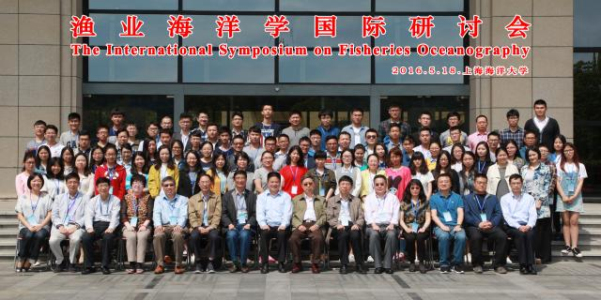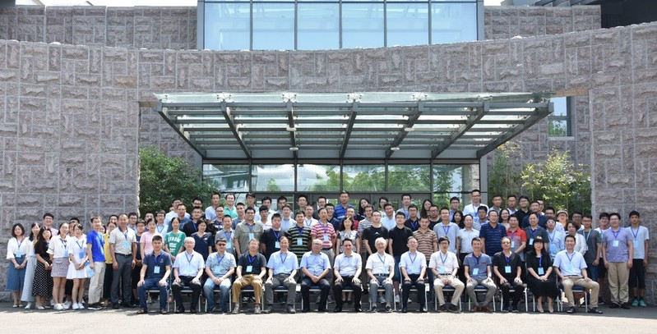
往届会议合影
会议日程：
11月19日报道
11月20日会议开幕、特邀报告、参会报告
11月21日参会报告、会议闭幕
11月22日返程
会议议题：
1）气候变化背景下头足类渔业资源可持续利用
2）渔业生态系统对人类活动和气候变化的响应
3）重要渔业资源生活史与补充过程
4）极地生物资源利用与管理
5）海洋渔业遥感与大数据
6）渔业海洋学相关前沿热点
会议语言：
中文（或英文）
报名方式及费用：
填写报名回执，发送至会议秘书处联系人邮箱；无注册费，食宿自理。
报名截止时间：
2021年10月20日
摘要提交截止时间：
2021年10月20日
住宿:
中国海洋大学学术交流中心（青岛市市南区红岛路8号）
会议地点：
中国海洋大学学术交流中心（青岛市市南区红岛路8号）
会议秘书处联系人：
马舒扬  中国海洋大学水产学院  青岛市鱼山路5号  电话：+86-13165083808  Email：mashuyang@ouc.edu.cn | 李铃钰  中国海洋大学水产学院  青岛市鱼山路5号  电话：+86-13861038841

报名回执:（请打勾）
姓名 | 职称 | 单位 | 手机号码 | 邮箱 | 汇报形式 | 是否需要酒店预订（日期）
 |  |  |  |  | □口头 □海报 □无 | □19 □20 □21
投稿议题：（上述1-6议题）
汇报题目：
汇报人：
摘要：（中文，300字内）

